[보도자료] 2017 상반기 20대 트렌드 리뷰 이슈페이퍼
2017.06.26 | 대학내일20대연구소

20대, 빡침해소 • 무위로망 • 취향권리 추구한다.
–2017년 상반기 20대 트렌드를 핵심 요약한 리뷰 보고서 발간 -

- 대학내일20대연구소, 올해 상반기 20대 라이프스타일을 3가지 트렌드로 진단하는 리포트 발간
- 20대는 스트레스는 받는 즉시 해소하고, 무위(無爲)를 꿈꾸며, 취향을 누릴 권리를 추구해
- 인증샷 미술관, 박막례 할머니 유튜브 채널, 역발상 과자 등 20대가 사랑한 히트 아이템 15개 선정

[2017.06.26]
대학내일20대연구소는 올해 상반기 동안 눈에 띄었던 20대의 가치관과 라이프스타일 경향을 한눈에 볼 수 있게 정리한 <2017 상반기 20대 트렌드 리뷰> 보고서를 마련했다. 이번 보고서는 올해 상반기 20대가 추구하는 라이프스타일 가치관을 세 가지로 정리해 관련 사례와 함께 제시한다. 또 상반기 20대가 가장 사랑한 아이템을 장소, 인물, 콘텐츠 등 3개 분야 15개 사례로 선정해서 소개하고 있다.

◇1. 빡침해소 : 시발비용과 사이다 콘텐츠로 스트레스를 날려버리다
상반기 20대의 일상에서는 스트레스나 우울한 기분을 담아두지 않고 즉시 분출하려는 모습을 쉽게 볼 수 있다. 홧김에 즉흥적으로 쓰는 돈을 가리키는 ‘시발비용’이나, 이체 수수료 등 부주의한 탓에 안 써도 되는 돈을 썼을 때를 일컫는 ‘멍청비용’, 외로움을 달래기 위해 쓴 돈이라는 뜻의 ‘쓸쓸비용’ 등 감정에 의해 즉흥적으로 소소한 소비를 하는 식이다. 평소 하기 힘든 이야기를 속 시원하게 대신해주는 콘텐츠나 인물도 뜨거운 사랑을 받았다. 대학가나 주요 번화가에서 수요가 급성장하고 있는 인형뽑기방에는 작은 성취감을 얻고자 하는 청년들의 발길이 끊이지 않는다. 이 같은 사례를 통해 20대가 즉시 분출하지 않으면 안 될 정도로 내부에 스트레스와 감정을 눌러 담고 있다는 점을 다시금 확인할 수 있으며, 그 가운데에도 해소 방법이 공격적이기 보다 소소하고 유희적이라는 점을 알 수 있다.

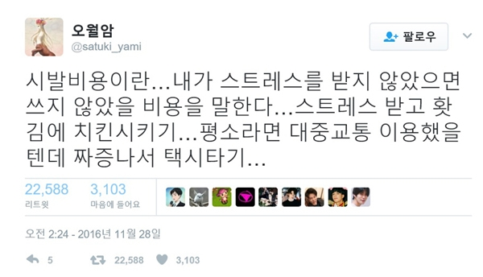
스트레스를 받지 않았으면 쓰지 않았을 비용을 뜻하는 시발비용은 주로 #퇴사 #퇴
근길 등의 해시태그와 함께 쓰이며 20-30대 직장인들의 큰 공감을 얻었다

◇2. 무위(無爲)로망 : 아무 일정 없이 즉시 떠나는 여행과 ‘멍 때리기’로 일상을 잠시 멈추다
올해 상반기 20대의 라이프스타일 가치관을 논하면서 ‘욜로(YOLO)’ 열풍을 빼놓을 수 없다. 내일을 걱정하기 보다 오늘에 충실하자는 ‘욜로’의 정신은 2017년을 살아가는 대한민국 20대에게 시사하는 바가 컸다. 앞을 향해 분주히 노력만 해오던 20대는 잠시 멈춰 서서 자신의 삶을 돌아보게 되었다. 그래서 이들은 혼자, 즉시, 아무 일정 없이 여행을 떠나기도 하고 숨 막히는 서울을 벗어나 지방 소도시로 향한다. 때로는 아무것도 하지 않는 ‘멍 때리기’를 통해 내가 지금 정말 행복한지 스스로 묻는 법을 배우고 있다.

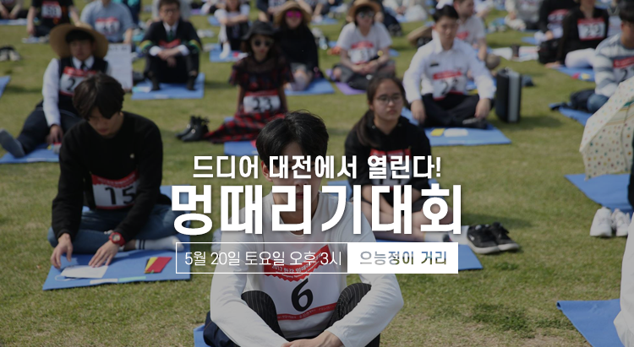
2014년 서울 한강에서 시작된 멍 때리기 대회는 점차 규모가 커져 전국으로 확대되고 있다.

◇3. 취향권리 : 오이를 싫어하고 비혼을 선언하는 취향에 존중을 요구하다
자기표현 욕구가 강한 20대는 취향을 통해서 정체성을 표현하고자 한다. 그래서 지난 20대 트렌드를 살펴보면, 자기가 좋아하는 취향의 제품이라면 아무리 비싸도 구매를 하거나 취향이 맞는 친구를 찾아 관계를 맺으려 하는 모습을 보인 것을 알 수 있다. 올해 들어 20대는 이러한 자기 취향에 대한 인식이 더욱 확고해지고 있다. 마치 헌법으로 보장된 기본권을 주장하듯, 자신의 취향에 대한 권리를 주장한다. 좋아하는 것뿐 아니라 싫어하는 것, 즉 불호에 대한 취향도 존중받길 원하며 인간관계도 스스로 취향에 따라 선택하고 싶어한다. 20대의 취향 스펙트럼은 더욱 넓어져 정치도 이들에게는 취향의 범주에 속하는 대상이 되었다.

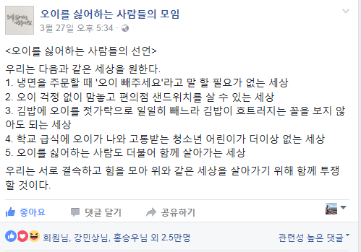
오이를 싫어하는 20대 대학생이 자신의 오이 트라우마를 고백하며 시작한 페이스북 페이지 ‘오이를 싫어하는 사람들의 모임’은 보름 만에 회원 수 9만 명이 넘었다.

◇ 2017 상반기 20대가 사랑한 아이템 15
이번 보고서는 올해 상반기 20대의 사랑을 한몸에 받은 인기 아이템을 엄선하여 소개하고 있다. 20대가 즐겨 찾는 핫플레이스부터 화제가 된 인물, 인기 콘텐츠와 스마트폰 어플리케이션, 유행어까지 장소, 인물, 일상의 3개 분야별로 총 15개 아이템 사례를 선정하고 20대가 이를 사랑한 이유를 함께 들어보았다. 올해 상반기 20대가 열광한 15개 아이템을 통하여, 20대의 취향 저격 포인트를 살펴보고 상반기 20대의 일상을 한눈에 살펴볼 수 있을 것이다. 보고서에서 소개하는 2017 상반기 20대가 사랑한 아이템 15개 리스트는 다음과 같다.

<20대의 핫플레이스>
1) 인형뽑기방: 뽑히는 손맛에 수집하는 재미까지 있는 20대의 낚시 같은 취미
2) 인생샷 미술관 : 우리는 사진 찍으러 미술관에 간다, 디뮤지엄과 동대문디자인플라자(DDP)
3) 방 안에 담긴 가상현실 체험 : 익스트림 인도어 레저를 즐기다, VR방과 하남 스타필드 스포츠몬스터
4) 종로의 신흥 핫플레이스 익선동& 팔판동 : 종로 올드타운에 20대가 모여들고 있다
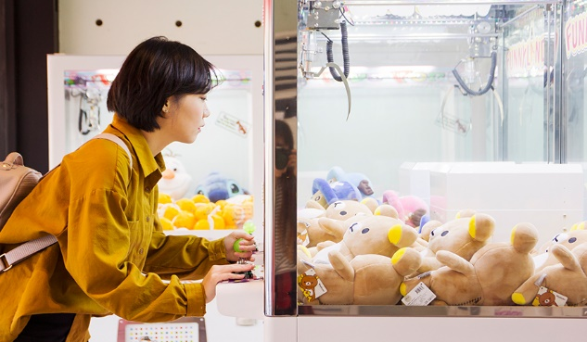 | 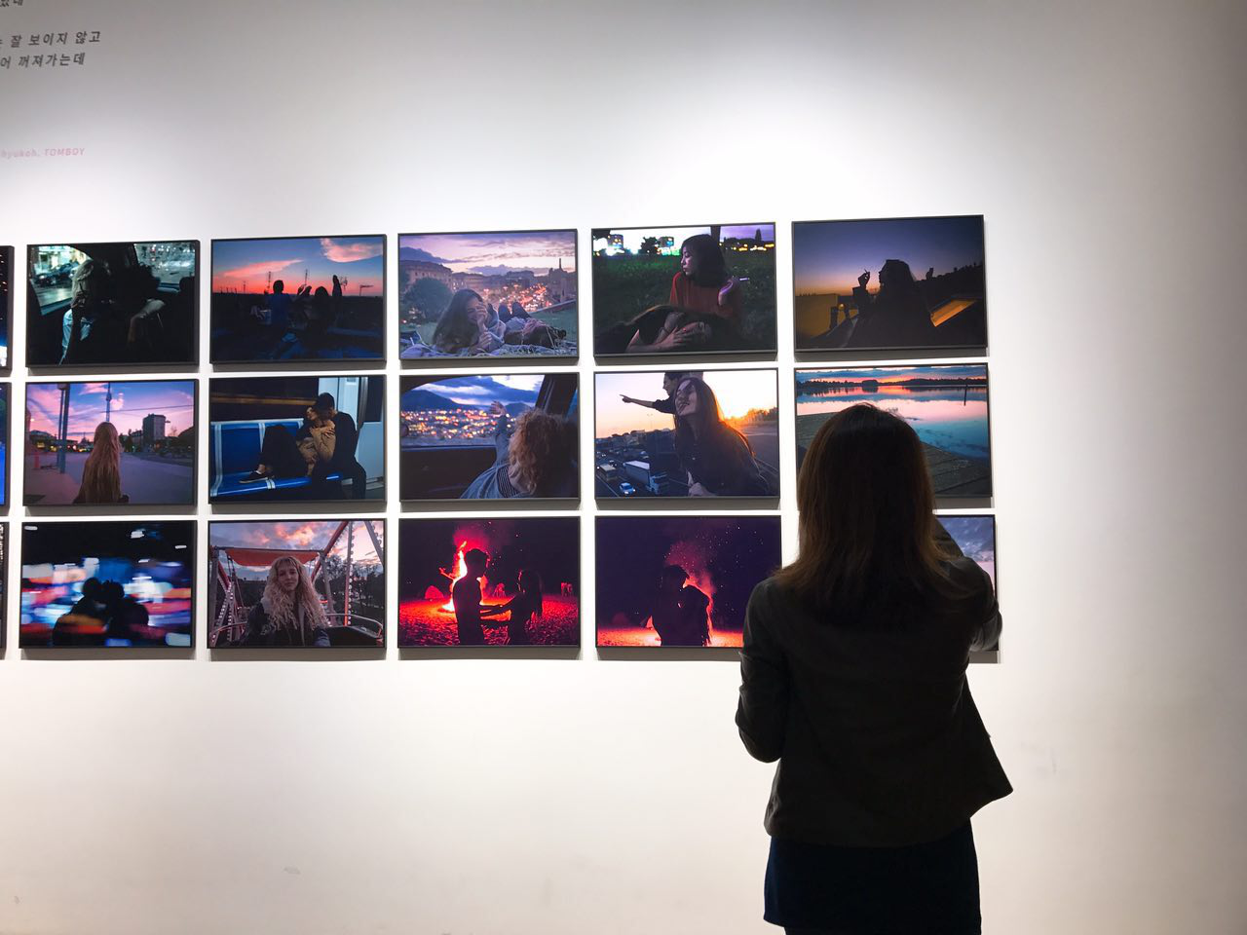
1)인형뽑기방 | 2)인생샷 미술관
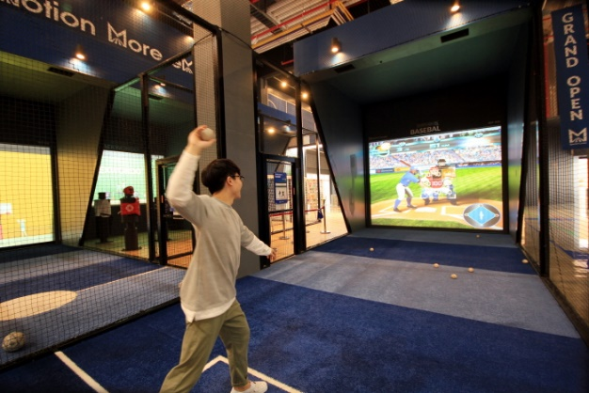 | 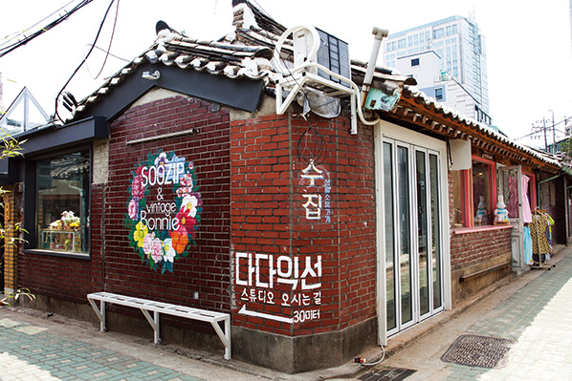
3) 방 안에 담긴 가상현실 체험 | 4) 종로의 신흥 핫플레이스 익선동& 팔판동

<20대가 열광한 화제의 인물>
5) 박막례 할머니 & 방송인 김기수 : 차별적 존재감에 신선함을 느끼다
6) 크레페 할아버지 & 브러시 아저씨 : 나를 대하는 진심에 감동하다
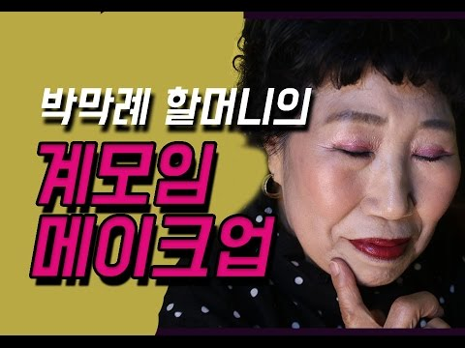 | 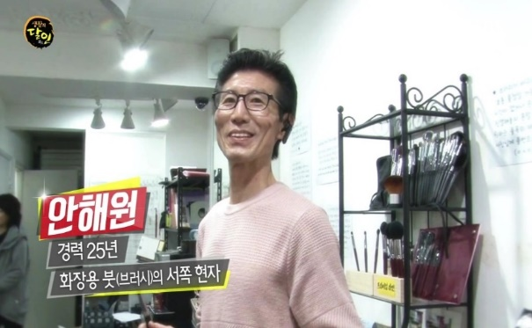
5) 박막례 할머니 | 6) 브러시 아저씨

<20대의 일상과 놀이>
7) 역발상 과자 : 검증된 맛과 발상의 전환으로 20대의 호기심을 자극하는 편의점 과자
8) 홈술 인테리어 : 홈술족을 위한 홈바 인테리어, 네온사인과 미러볼
9) 토스(어플리케이션) : 더치페이의 일상화를 구현해주는 빠르고 간편한 송금 어플
10) 사이다 콘텐츠 : 막힌 속을 시원하게 뚫어주는 한 방이 있는 콘텐츠
11) 멍잡기 콘텐츠 : 쉬고 싶을 때 20대의 멍 때리기를 도와주는 휴식용 콘텐츠
12) 리얼 일상 콘텐츠 : 일상에 밀접한 소재와 방식으로 내 이야기 같은 공감을 주는 콘텐츠
13) 우리 00 하고 싶은 거 다 해 : 애정하는 대상에게 지지와 응원을 표현하는 용어
14) 이거 평타치냐 : 다른 사람들의 기준에 부합하는지 확인하고자 하는 욕구
15) 이거 실화냐 : 팩트와 리얼에 대한 지속적인 요구를 보여주는 용어
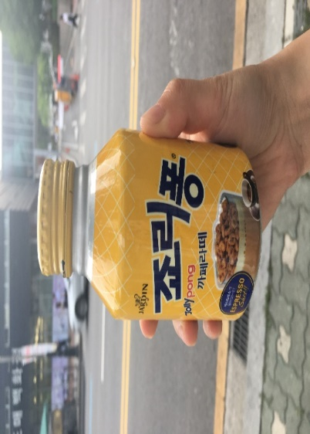 | 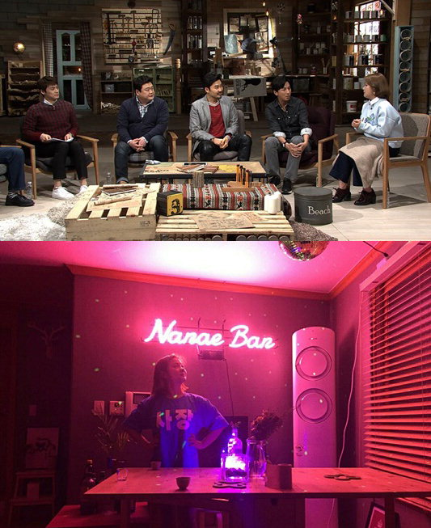
7) 역발상 과자 | 8) 홈술 인테리어
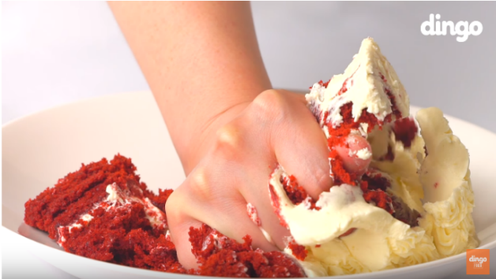 | 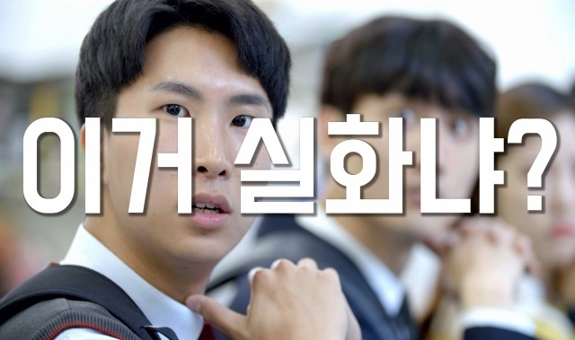
11) 멍잡기 콘텐츠 | 15) 이거 실화냐

대학내일20대연구소 임희수 연구원은 “<2017 상반기 20대 트렌드 리뷰> 보고서는 바로 지금 20대가 무엇을 좋아하고, 싫어하는지, 어떤 생각을 하고 있는지에 대한 가장 정확한 대답을 담고 있다”며 “지금 이 시점의 20대를 이해할 수 있는 계기를 마련할 수 있기를 바란다”고 전했다.

<2017 상반기 20대 트렌드 리뷰>는 PDF 파일 형태로 발간되며, 대학내일20대연구소 홈페이지와 뉴스레터를 통해 무료로 만나볼 수 있다. 대학내일20대연구소는 매년 20대의 생생한 라이프스타일 트렌드를 소개하는 트렌드 예측서를 발간하고 있다. 지금까지 총 8권의 트렌드 예측서를 선보였으며, 발간 때마다 관태기, 겟꿀러, 나로서기 등 20대의 숨겨진 마이크로트렌드를 예리하게 포착한 키워드를 세상에 알리며 화제가 되었다.

▣ 관련문의: 대학내일20대연구소
- 전화/메일: 02-735-6196 / 20slab@univ.me
- 홈페이지/페이스북: www.20slab.org / facebook.com/20slab

